LECCIÓN 1.1 Hoja de trabajo

Tarjetas de viaje

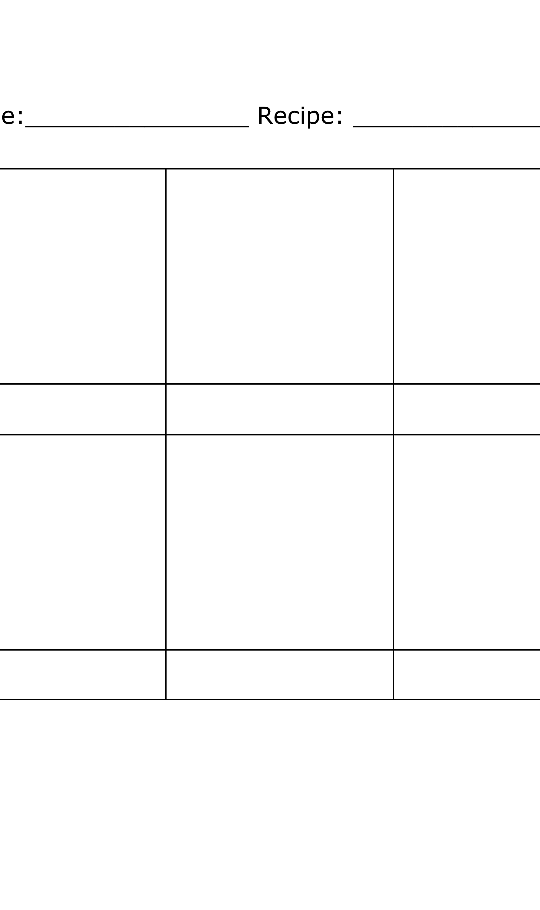

✂

✂

✂

✂

✂

✂

✂

✂

✂

✂

✂

✂

**montaña**

**selva**

**postre**

**orilla   
del mar**

**vacación**

**divertido**

**relajarse**

**emocionante**

**comida**

**autobús**

**carro**

**aeroplano**